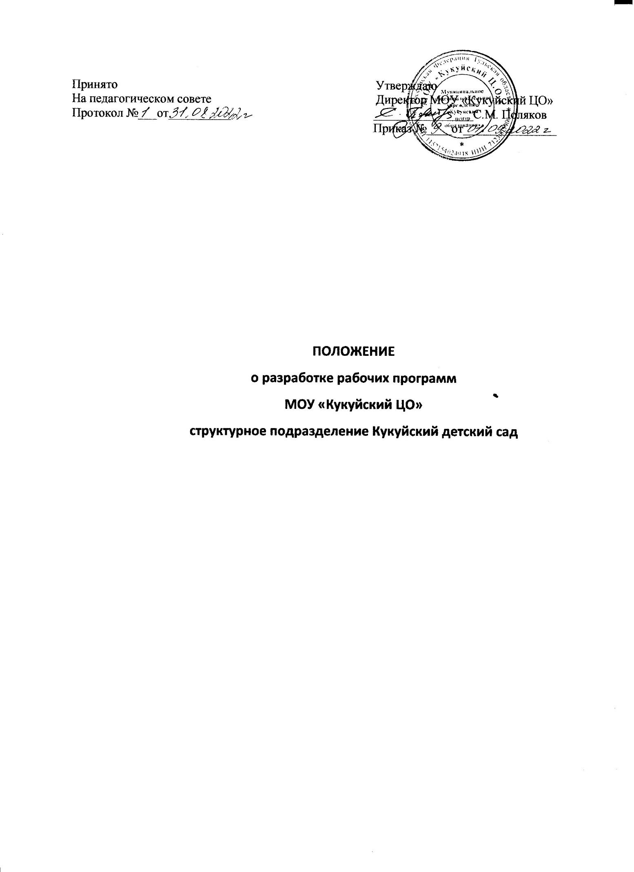

Рабочая программа разрабатывается педагогом в соответствии с его компетенцией.
Педагогический работник выбирает один из следующих вариантов установления периода, на который разрабатывается рабочая программа:
• рабочая программа разрабатывается на учебный год;
• рабочая программа разрабатывается на период реализации ООП;
• рабочая программа разрабатывается на срок освоения учебного предмета/учебного курса (в том числе внеурочной деятельности)/учебного модуля.
Рабочая программа может быть разработана на основе:
• примерной основной образовательной программы соответствующего уровня образования в части конкретного учебного предмета/учебного курса (в том числе внеурочной деятельности)/учебного модуля;
• примерной программы, входящей в учебно-методический комплект;
• авторской программы;
• учебной и методической литературы;
• другого материала.
Педагогический работник обязан представить рабочую программу на заседании методического объединения, соответствующим протоколом которого фиксируется факт одобрения/неодобрения рабочей программы.
Рабочая программа утверждается в составе содержательного раздела ООП соответствующего уровня общего образования приказом директора школы.

